**TU NOMBRE**

Nombre del sistema

Especificación de Casos de Uso 01

Administrar Horario

Versión 1.00

Septiembre 2016

|  |  |  |  |
| --- | --- | --- | --- |
| **Fecha** | **Versión** | **Descripción** | **Autor** |
| RELEASE I | | | |
| 22/09/2015 | 1.00 | Se añadió al documento:  Diagrama de Casos de Uso  Especificación de Casos de Uso  Pantallas de caso de Uso  Reglas de Validación | Trabajo desarrollado por todos los miembros del grupo |
|  |  |  |  |
|  |  |  |  |
|  |  |  |  |
|  |  |  |  |
|  |  |  |  |
|  |  |  |  |

**CONTENIDO**

Caso de Uso Administrar Horario 4

1 Diagrama del Caso de Uso 4

2 Especificación de Caso de Uso 5

2.1.1 Administrar Horario 5

3 Pantallas 6

4 Validación de Pantallas 7

**ILUSTRACIONES**

Ilustración 1: Pantalla Mi Horario 6

Ilustración 2: Pantalla Agregar / Actualizar Tareas 7

**DIAGRAMAS**

No se encuentran elementos de tabla de ilustraciones.

**TABLAS**

No se encuentran elementos de tabla de ilustraciones.

# Caso de Uso Administrar Horario

# Diagrama del Caso de Uso

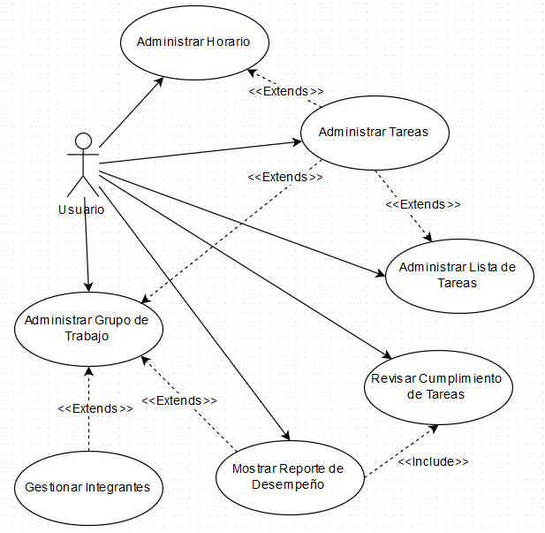

Diagrama 1: Casos de Uso

# Especificación de Caso de Uso

|  |  |
| --- | --- |
| Administrar Horario |  |
| Descripción | Administrar Horario permite manejar la información contenida dentro del horario del usuario en cuestión. Esta información es la referida a tareas agregadas por el mismo usuario. |
| Actor | Usuario |
| Flujo Básico | 1. Usuario se conecta al sistema    1. Ingresa usuario y contraseña    2. Sistema valida la información    3. Sistema muestra las opciones disponibles 2. Usuario selecciona la opción Mi Horario    1. Usuario Selecciona el Formato de Visualización       1. Usuario selecciona el formato en que desea ver su horario(Diario, Semanal o Mensual)       2. Sistema procesa la petición del usuario       3. Usuario recibe la información sobre su horario en el formato que solicitó(Diario, semanal o mensual)    2. Usuario selecciona la opción Añadir Tarea al Horario       1. Usuario marca la opción Añadir Nueva Tarea       2. Sistema muestra un formulario con los campos vacíos para la nueva tarea       3. Usuario ingresa las características de la tarea en dichos campos (Nombre, Descripción, Fecha Limite, etc.)       4. Usuario confirma su intención de añadir la nueva tarea al horario       5. Sistema registra la nueva tarea       6. Sistema actualiza la base de datos    3. Usuario selecciona una Tarea del Horario       1. Usuario selecciona una tarea de su horario       2. Sistema muestra un formulario llenado con los datos de la tarea       3. Usuario edita la información necesaria       4. Usuario confirma la actualización de la tarea       5. Sistema registra los nuevos datos de la tarea       6. Sistema actualiza la base de datos |
| Flujo Alternativo | 1. Usuario no registrado(En el punto 1.b)    1. Sistema revisa que exista una sesión activa    2. Sistema solicitara que ingrese a la aplicación (M003)    3. Usuario realizara pasos desde el punto numero 1.a o de lo contrario el caso de uso termina 2. No se puede actualizar la base de datos(En los punto 2.b.vi y 3.c.vi)    1. Sistema mostrará un mensaje indicando todo el error,    2. Sistema solicita al usuario que vuelva a ingresar los datos previos. (M002)    3. Usuario realizara pasos desde el punto 2.b.iii o de lo contrario el caso de uso termina |
| Pre Condiciones | 1. Usuario debe haberse registrado en el sistema 2. Debe estar conectado a internet |
| Post Condiciones | 1. Los datos actualizados deben quedar registrados en la base de datos |
| Mensajes | M002 : “Ha ocurrido un error con la conexión, por favor vuela a intentarlo”  M003 : “Por favor ingrese al sistema correctamente” |

# Pantallas

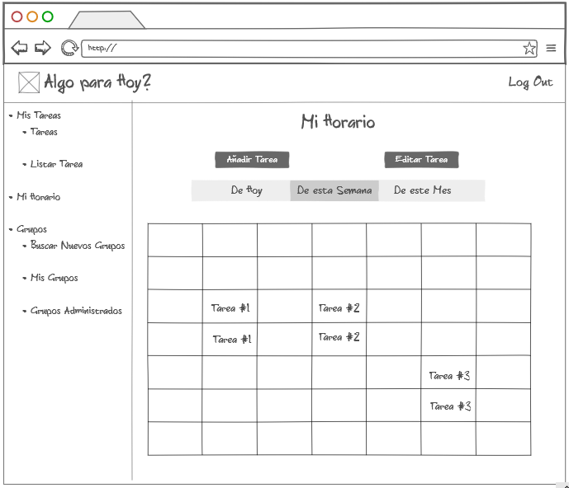

Ilustración 1: Pantalla Mi Horario

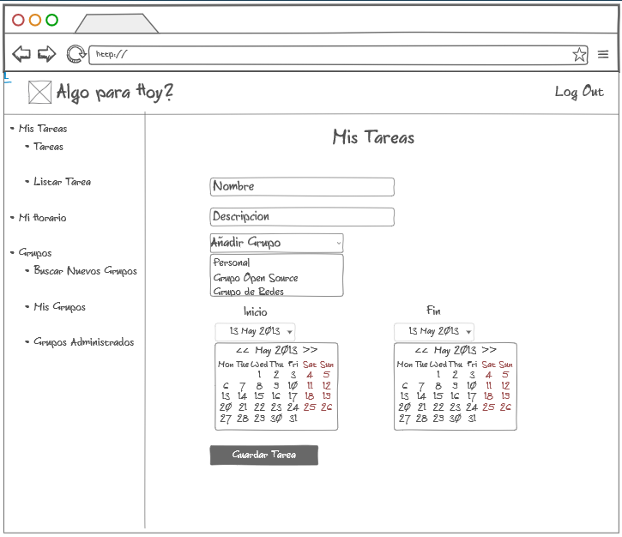

Ilustración 2: Pantalla Agregar / Actualizar Tareas

# Validación de Pantallas

|  |  |  |  |
| --- | --- | --- | --- |
| Campo | Post - Requisito | Pre - Requisito | Valor por Defecto |
| TextBox : Nombre | Campo requerido para almacenar la tarea | - | De existir seria el nombre actual de la tarea |
| TextArea : Descripcion | Campo opcional para almacenar la tarea | - | De existir la tarea seria su descripción |
| ComboBox : Añadir Grupo | - | Llenado con todos los grupos a los que pertenece el usuario | Grupo personal del usuario |
| ComboBox : Inicio | La fecha debe ser anterior a la Fecha de Fin | - | Fecha Actual |
| ComboBox : Fin | La fecha debe ser posterior a la Fecha de Inicio y a la fecha actual | - | Fecha del día posterior al inicio |